Правила поведения в лесу в пожароопасный период!

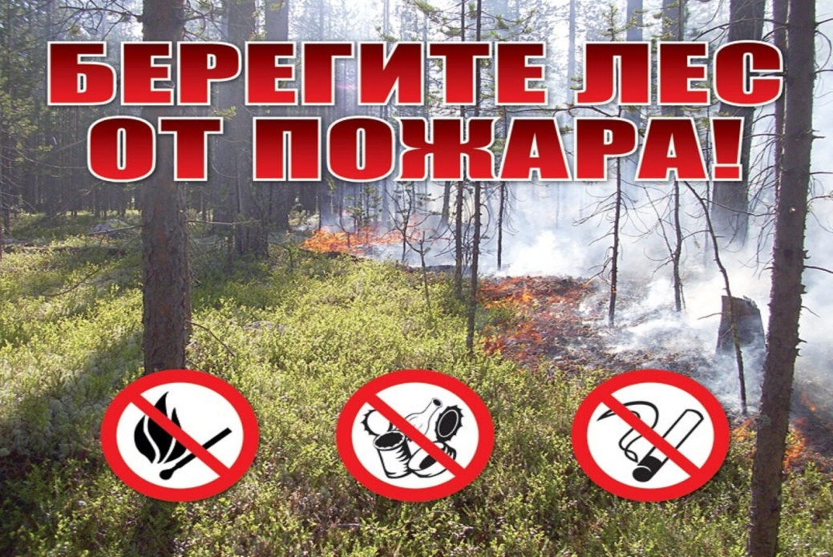

- на лесной территории, зеленых участках вблизи лесных насаждений ни в коем случае не бросайте горящие спички и сигареты;
- не выжигайте траву, не разводите костры вблизи лесной территории. И откажитесь от пикников на природе ради ее сохранения!
- в лесу непозволительно оставлять на освещаемых солнцем полянах бутылки и стеклянные банки – они могут стать зажигательными линзами;

В зоне пожара:

- При обнаружении очага незначительного низового пожара необходимо попытаться погасить его, используя подручные средства. Потушив небольшой пожар, не уходить, не убедившись, что огонь не разгорится снова.
- Немедленно покидать зону задымления с радиусом видимости менее 10 -15м или при отсутствии возможности борьбы с пожаром. Укрыться от пожара можно, используя острова в водоемах, отмелях, оголенных участках болот.
- При движении избегать торфяников.
- При попадании в зону пожара следить за ветром, обеспечить нахождение с наветренной стороны.
- При возникновении небольшого загорания сбивать пламя подручными средствами: деревцем, мешком, веником, куском брезента или одеждой. Эффективное средство – забрасывание пламени землей с помощью лопат.
- При необходимости эвакуации из зоны пожара движение перпендикулярно кромке пожара в наветренную сторону. Для движения максимально использовать просеки, поляны, берега ручьев и рек.
- При сильном задымлении использовать смоченные ватно-марлевые повязки, полотенца, части одежды для защиты органов дыхания от дыма.

